Généralités | Ordre N° |  | Auteur
Commune | Propriétaire |  | Date
Nom local | Peuplement N° |  | Station
Fonctions forestières  Production  Biodiversité  Délassement  Protection Chutes de pierres  Avalanches  Glissements  Cours d’eau | Surface ha |  | Dernière intervention
 | Age |  | Prochaine intervention
 | Stades de développement  Rajeunissement  Fourré  Bas-perchis  Haut-perchis  Peuplement étagé |  | Origine  Rajeunissement naturel  Plantation (quoi ?)
Première intervention
x^{ème} intervention
Desserte fine planifiée et visible sur le terrain ? |  | Zone de protection des eaux ? (Plan annexé)
Objectif sylvicole (Essences, %) |  |  |  | Proportion de feuillus (%)
Intervention au profit des arbres de place suivants (Essences, nombre pour la surface)

Encore aucune intervention pour les espèces cibles suivantes
Soins aux collectifs  Dimension des collectifs :  Largeur des couloirs : | Compartimentation  Dimension des compartiments :  Largeur des couloirs : |  | En cas d’intervention au sein des compartiments, voir objectif sylvicole et intervention
Mesures complémentaires  Soins aux plantations/en entonnoir  Passage après coupe  Taille de formation  Elagage des arbres de place  Essences :  Hauteur :  Lutte contre la clématite  Lutte contre les néophytes  Espèces : | Préventions des dégâts de gibier Protection contre : créer entretenir démonter  Abroutissement ☐ ☐ ☐  Frayure ☐ ☐ ☐  Ecorçage ☐ ☐ ☐  Mesures : |  | Exécution  Hauteur de travail Au sol  Anneler Casser  Mettre en travers Ecorcer
Investissement prévu
Heures ou francs pour la surface

 |  |  | Remarques
Exécution, date : | Contremaître  Forestier-bûcheron
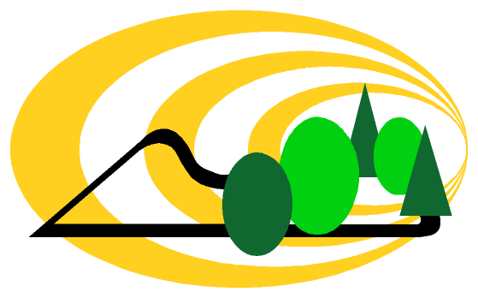
Au verso : plan de l’unité de traitement et organisation en cas d’accident CCS und GWP

